303
Título
Usos de fauna silvestre

Autores
Ramiro A. Gómez Herreraª, Jesús Ballesteros-Correa^{b} y Javier Racero-Casarrubia^{b}

Destacado
Al ser un elemento estructurante de la cultura de las comunidades rurales caribeñas, el uso sostenible de la fauna silvestre es esencial para la preservación de las tradiciones humanas asociadas a ella.

Cuerpo
Los animales silvestres hacen parte del acervo cultural de las comunidades del Caribe colombiano, donde han sido utilizados históricamente como mascotas, ornamentos, trofeos, medicinas, fuente de alimento e ingresos, y como inspiración artística y religiosa¹. En la actualidad, su sobreexplotación amenaza el equilibrio de los ecosistemas, así como el desarrollo cultural y material de las comunidades humanas que habitan la región.
Trabajos recientes en el departamento del Magdalena¹ permitieron identificar 67 especies utilizadas para consumo, comercio y tenencia como mascotas. Estos resultados concuerdan de manera general con los usos de la fauna documentados para el Caribe. Algunas especies, como el armadillo, el ñeque y el venado, son muy apetecidas por el sabor de su carne y su valor nutricional². En el caso de la babilla, la hicotea, la iguana y los morrocoyos, el consumo está asociado a tradiciones religiosas como la Semana Santa, durante la cual pasan a ser ingredientes de recetas típicas, como alternativa a la carne roja³⁻⁵. Finalmente, especies como las guacamayas y los micos maiceros han demostrado ser buenos animales de compañía tanto en zonas rurales como urbanas, debido a su carácter carismático.
La fauna silvestre también provee insumos para la fabricación de artesanías, una práctica a través de la cual los animales sirven de inspiración para representar simbólicamente elementos culturales asociados a la identidad o el territorio. Por ejemplo, al ingresar a muchas viviendas en zonas rurales, no es raro encontrar decoraciones como caparazones de tortugas, astas de venado, pieles, colmillos, plumas y animales enteros disecados. Algo similar ocurre con especies como la serpiente cascabel o el guácharo, asociadas a tratamientos médicos y usos terapéuticos como parte de tradiciones culturales de larga data.
Reconocer el papel que desempeña la fauna silvestre en términos culturales y económicos para las comunidades de la región, así como identificar aquellas especies de especial interés, podría ser la clave para encontrar soluciones a fenómenos como la caza indiscriminada o el tráfico de especies. De esta manera, se abren oportunidades para preservar no solo la biodiversidad de la región, sino también las tradiciones culturales asociadas a ella.

Fichas relacionadas
BIO 2023: 305 | BIO 2021: 404 | BIO 2020: 412 | BIO 2018: 404, 406 | BIO 2017: 406

Temáticas
Sostenibilidad, Comunidades, Sistemas socioecológicos, Usos y conocimientos locales y tradicionales

Instituciones
a. Universidad del Magdalena; b. Universidad de Córdoba.

Salidas gráficas

Salida 1 [gráfico]. Frecuencia de uso de especies por tipo y grupo biológico
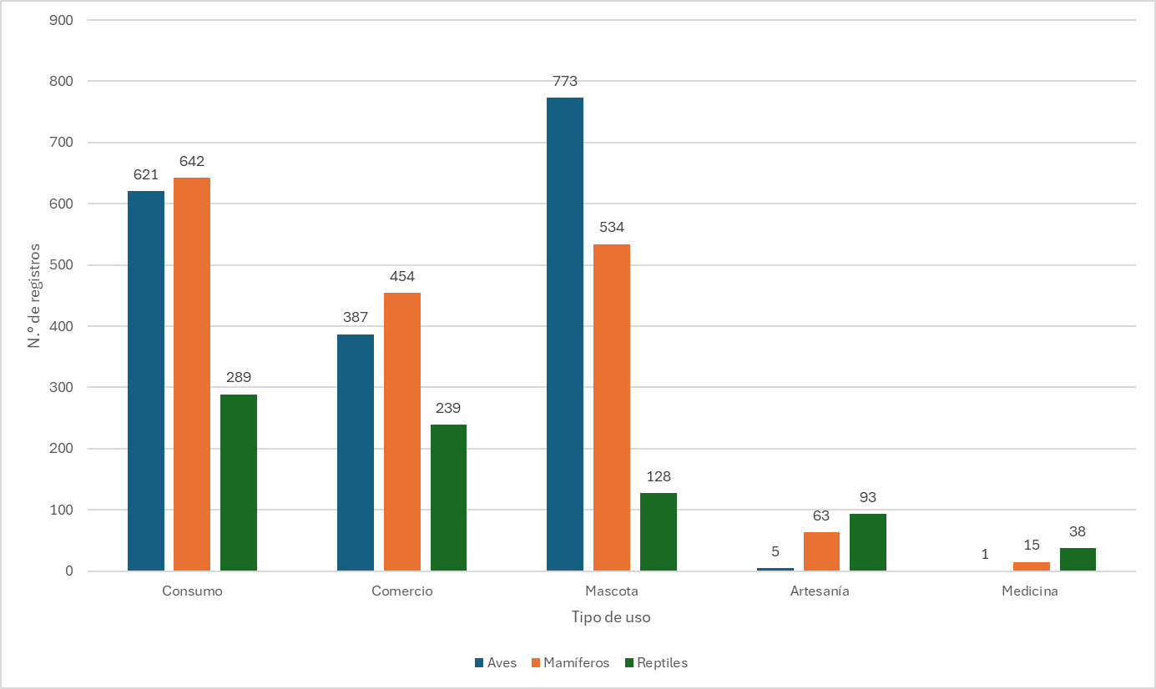

Salida 2 [gráfico]. Índice de importancia cultural y usos por especie
Grupo biológico | Nombre científico | Nombre común | Alimento | Comercio | Mascota | Artesanía | Medicina | IIC | IIC
Reptil | Boa constrictor | Boa | X | X | X | X | X | 1 | Alto
Reptil | Bothrops asper | Mapaná |  | X |  |  | X | 1 | Alto
Reptil | Crocodylus acutus | Caimán aguja | X | X | X | X | X | 0.51 | Medio
Reptil | Caiman crocodylus fuscus | Babilla | X | X | X | X |  | 1 | Alto
Reptil | Chelonoidis carbonarius | Morrocoyo | X | X | X | X | X | 1 | Alto
Reptil | Crotalus durissus | Cascabel | X | X | X | X | X | 1 | Alto
Reptil | Helicops danieli | Mapaná agua |  |  |  |  | X | 0.81 | Alto
Reptil | Iguana iguana | Iguana | X | X |  | X |  | 1 | Alto
Reptil | Kinosternon scorpioides | Tapaculo | X | X | X | X |  | 1 | Alto
Reptil | Micrurus sp. | Coral |  |  |  |  | X | 1 | Alto
Reptil | Podocnemis lewyana | Nuca torcía | X | X | X | X | X | 0.93 | Alto
Reptil | Trachemys callirostris | Hicotea | X | X | X | X |  | 1 | Alto
Ave | Amazona ochrocephala | Loro |  | X | X |  |  | 1 | Alto
Ave | Ara ararauna | Guacamaya | X | X | X | X |  | 1 | Alto
Ave | Ara macao | Colombiana | X | X | X | X |  | 1 | Alto
Ave | Ardea alba | Garza blanca | X |  |  |  |  | 1 | Alto
Ave | Ardea cocoi | Garza morena | X |  |  |  |  | 1 | Alto
Ave | Ardea herodias | Garza | X | X |  |  |  | 0.84 | Alto
Ave | Brotogeris jugularis | Perico cardon |  | X | X |  |  | 1 | Alto
Ave | Burhinus bistriatus | Galán |  | X | X |  |  | 0.82 | Alto
Ave | Cathartes aura | Laura |  |  | X |  |  | 1 | Alto
Ave | Chauna chavaria | Chavarrí | X | X | X |  |  | 0.66 | Medio
Ave | Colinus cristatus | Codorniz | X | X | X |  | X | 1 | Alto
Ave | Columbina minuta | Cascaberlita | X | X | X |  |  | 1 | Alto
Ave | Columbina talpacoti | Tierrerita | X | X | X |  |  | 1 | Alto
Ave | Coragyps atratus | Golero |  |  | X |  |  | 1 | Alto
Ave | Dendrocygna autumnalis | Pisingo | X | X | X |  |  | 1 | Alto
Ave | Dendrocygna viduata | Viudita | X | X | X |  |  | 0.66 | Medio
Ave | Eupsittula pertinax | Cotorra |  | X | X |  |  | 1 | Alto
Ave | Icterus nigrogularis | Toche |  | X | X |  |  | 1 | Alto
Ave | Leptotila verreauxi | Turca | X | X | X |  |  | 1 | Alto
Ave | Mycteria americana | Coyongo | X | X | X |  |  | 0.9 | Alto
Ave | Ortalis garrula | Guacharaca | X | X | X | X |  | 1 | Alto
Ave | Patagioenas cayennensis | Guarumera | X | X | X |  |  | 0.99 | Alto
Ave | Penelope purpurascens | Pava congona | X | X |  |  |  | 0.37 | Bajo
Ave | Phalacrocorax brasilianus | Pato yuyo | X | X | X |  |  | 0.96 | Alto
Ave | Sicalis flaveola | Canario |  | X | X |  |  | 1 | Alto
Ave | Thraupis episcopus | Azulejo |  | X | X |  |  | 0.91 | Alto
Ave | Vanellus chilensis | Tanga | X |  | X |  |  | 1 | Alto
Ave | Volatinia jacarina | Chirrió |  | X | X |  |  | 0.57 | Medio
Mamífero | Alouatta seniculus | Mono arroyero | X | X | X |  |  | 1 | Alto
Mamífero | Aotus griseimembra | Martica | X |  | X |  |  | 0.78 | Alto
Mamífero | Ateles hybridus | Marimonda |  |  | X |  |  | 0.12 | Bajo
Mamífero | Bradypus variegatus | Perico ligero | X |  | X |  |  | 0.93 | Alto
Mamífero | Cabassous centralis | Mojan | X | X | X | X | X | 1 | Alto
Mamífero | Cebus versicolor | Mico cariblanco |  | X | X |  |  | 1 | Alto
Mamífero | Coendou longicaudatus | Puercoespín | X | X | X | X |  | 1 | Alto
Mamífero | Cuniculus paca | Guartinaja | X | X | X | X |  | 0.99 | Alto
Mamífero | Dasyprocta punctata | Ñeque | X | X | X | X |  | 1 | Alto
Mamífero | Dasypus novemcinctus | Jerre-jerre | X | X | X | X | X | 1 | Alto
Mamífero | Didelphis marsupialis | Zorra chusca | X |  |  |  | X | 1 | Alto
Mamífero | Eira barbara | Guácharo | X |  | X |  | X | 0.76 | Alto
Mamífero | Herpailurus yagouaroundi | Gato pardo | X |  |  |  |  | 0.99 | Alto
Mamífero | Hydrochoerus h. isthmius | Ponche | X | X | X |  |  | 1 | Alto
Mamífero | Leopardus pardalis | Tigrillo | X | X | X | X |  | 1 | Alto
Mamífero | Lontra longicaudis | Perro de agua | X |  | X | X |  | 0.45 | Medio
Mamífero | Passalites sanctaemartae | Corzuela de Santa Marta | X | X | X | X |  | 1 | Alto
Mamífero | Myrmecophaga tridactyla | Rabo de caballo | X | X | X |  |  | 1 | Alto
Mamífero | Notosciurus granatensis | Ardita | X | X | X | X |  | 1 | Alto
Mamífero | Odocoileus virginianus | Venado racimo | X | X | X |  |  | 0.39 | Bajo
Mamífero | Panthera onca | Tigre jaguar |  | X |  | X |  | 0.51 | Medio
Mamífero | Dicotyles tajacu | Zaino | X | X | X | X |  | 0.99 | Alto
Mamífero | Puma concolor | Puma |  |  |  | X |  | 0.31 | Bajo
Mamífero | Sylvilagus floridanus | Conejo | X | X | X | X |  | 1 | Alto
Mamífero | Tamandua mexicana | Pundungo | X |  | X |  |  | 1 | Alto
Mamífero | Tapirus terrestris | Danta | X | X | X |  |  | 0.24 | Bajo
Mamífero | Tayassu pecari | Puerco manao | X | X | X |  |  | 0.28 | Bajo

Texto: El índice de importancia cultural (IIC) tiene en cuenta variables como la intensidad de uso (frecuencia), el número de reportes y el número de especies útiles.

Salida 3 [Ilustración].
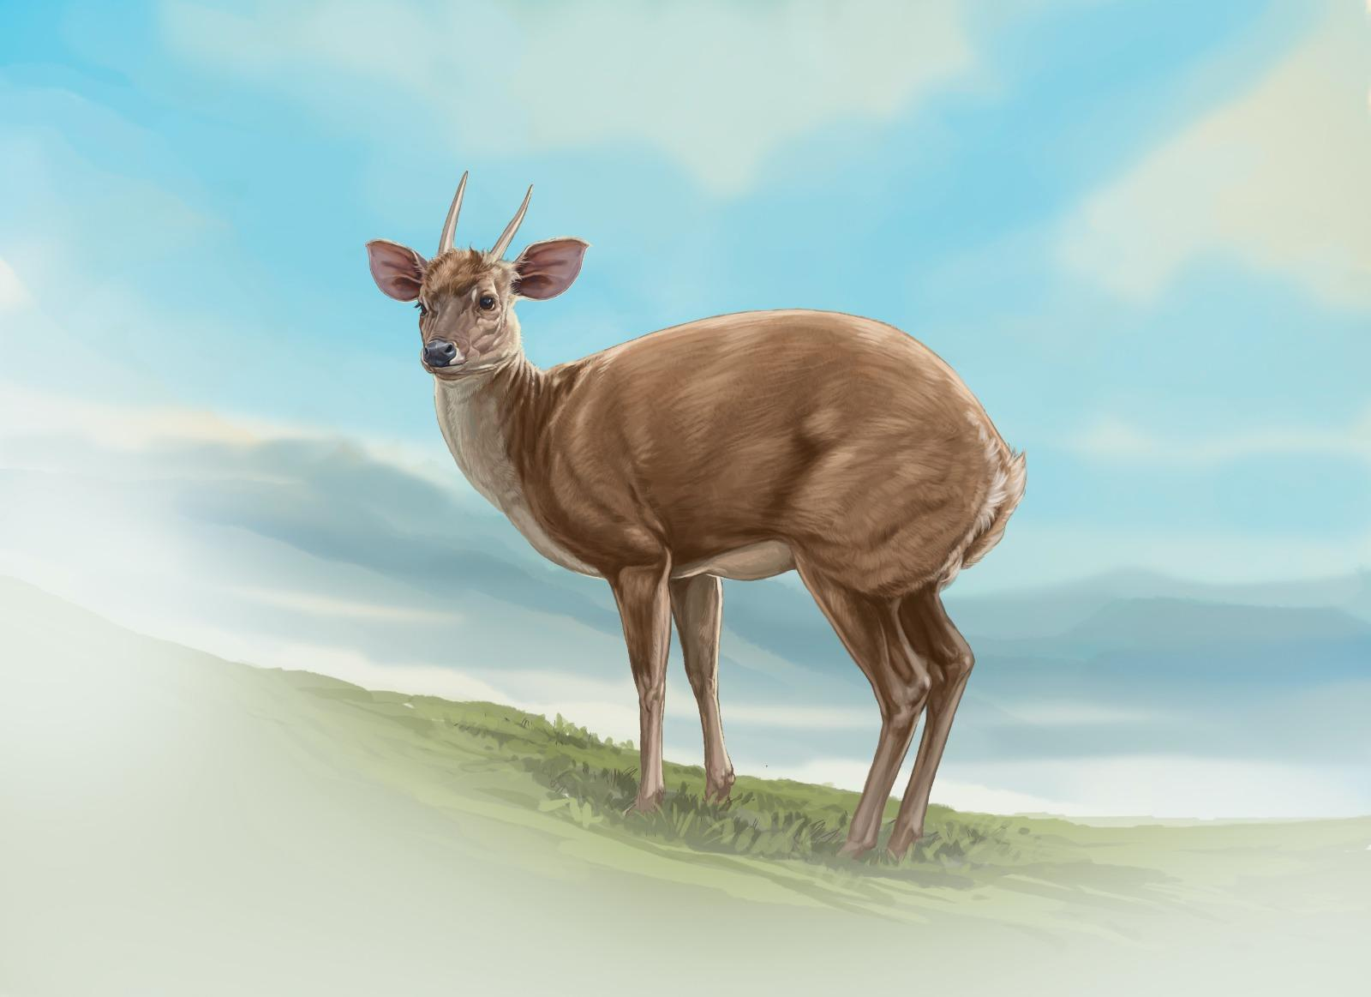
[Ícono mamífero]
Corzuela de Santa Marta
Passalites sanctaemartae

